WAYPOINT
Turistička aplikacija za otkrivanje ruta i destinacija

Korisničko uputstvo
Verzija 1.0

Petrichor
08.04.2026

Pregled izmena
Datum | Verzija | Opis | Autor
28.06.2026 | 1.0 | Inicijalna verzija | Petrichor

Sadržaj

Pregled izmena 2
Sadržaj 3
1. Uvod 4
1.1. O ovom uputstvu 4
1.2. O aplikaciji Waypoint 4
1.3. Tipovi korisnika 4
1.4. Sistemski zahtevi 5
1.5. Pristup aplikaciji 5
2. Pregled korisničkog interfejsa 6
2.1. Navigaciona traka 6
2.2. Stranica sa mapom 6
3. Registracija i prijava 7
3.1. Registracija novog korisnika 7
3.2. Prijava na sistem 8
3.3. Odjava 9
4. Pregled mape i destinacija 10
4.1. Pregled mape 10
4.2. Pretraga grada ili mesta 10
4.3. Pregled i filtriranje liste destinacija 10
4.4. Pregled detalja destinacije 11
5. Funkcije za prijavljene korisnike 13
5.1. Čuvanje omiljenih destinacija 13
5.2. Ocenjivanje i recenziranje destinacije 14
5.3. Prijava neodgovarajućeg sadržaja 15
6. Kreiranje destinacija 18
6.1. Kreiranje nove destinacije 18
6.2. Dodavanje tačke interesa na rutu 20
7. Korisnički profil 23
7.1. Pregled profila 23
7.2. Izmena podataka profila 23
7.3. Promena lozinke 24
8. Administracija 25
8.1. Pristup administratorskoj tabli 25
8.2. Pregled (Overview) 25
8.3. Upravljanje prijavama (Reports) 26
8.4. Upravljanje korisnicima (Users) 27
8.5. Upravljanje sadržajem (Destinations) 27
8.6. Upravljanje kategorijama (Categories) 28
- Uvod
  - O ovom uputstvu
Ovo korisničko uputstvo opisuje kako se koristi web aplikacija Waypoint. Namenjeno je svim korisnicima platforme - od posetilaca koji prvi put otvaraju aplikaciju, preko registrovanih korisnika, do administratora sistema. Cilj uputstva je da vas korak po korak provede kroz sve funkcionalnosti aplikacije, uz prateće ilustracije ekrana.
Uputstvo je organizovano prema zadacima koje korisnik obavlja. Svako poglavlje obrađuje jednu celinu funkcionalnosti i sadrži numerisane korake koje treba pratiti. Preporučujemo da pročitate poglavlje 2 (Pregled korisničkog interfejsa) pre nego što pređete na konkretne zadatke.
Napomena: Korisnički interfejs aplikacije je na engleskom jeziku. U ovom uputstvu nazivi dugmadi, menija i polja navedeni su podebljano tačno onako kako se pojavljuju na ekranu (na primer dugme „Sign in“), dok je objašnjenje na srpskom jeziku.
  - O aplikaciji Waypoint
Waypoint je community-driven (volonterska/zajednicom vođena) web platforma koja omogućava korisnicima da otkrivaju, kreiraju, dele i ocenjuju turističke rute i lokacije — od panoramskih destinacija do skrivenih mesta van uobičajenih turističkih staza. Za razliku od klasičnih turističkih aplikacija koje se fokusiraju na poznate atrakcije, Waypoint se oslanja na stvarna iskustva putnika i lokalnih entuzijasta.
• Interaktivna mapa sa rutama i tačkama interesa koje su kreirali korisnici.
• Pretraga i filtriranje destinacija po gradu, kategoriji, oceni i tipu.
• Kreiranje sadržaja — ucrtavanje sopstvenih ruta i označavanje lokacija na mapi.
• Ocenjivanje i recenzije kojima zajednica poboljšava kvalitet sadržaja.
• Korisnički profili sa pregledom kreiranih i sačuvanih destinacija.
  - Tipovi korisnika
U aplikaciji postoje tri tipa korisnika. Svaki sledeći tip ima sve mogućnosti prethodnog, uz dodatne privilegije:
Tip korisnika | Dostupne mogućnosti
Neregistrovani posetilac | Pregled mape, pretraga, filtriranje i pregled detalja destinacija.
Registrovani korisnik | Sve prethodno + kreiranje i objavljivanje ruta i lokacija na mapi, čuvanje omiljenih, ocenjivanje i recenziranje, prijava sadržaja i upravljanje profilom.
Administrator | Sve prethodno + upravljanje korisnicima, moderacija sadržaja i pregled prijava.
  - Sistemski zahtevi
Waypoint je web aplikacija i ne zahteva instalaciju. Za korišćenje su potrebni:
- Savremeni web čitač: Google Chrome (v100+), Mozilla Firefox (v100+), Apple Safari (v15+) ili noviji.
- Aktivna internet konekcija (neophodna za učitavanje mapa i sadržaja zajednice).
- Uređaj sa pristupom internetu — desktop računar, tablet ili mobilni telefon (aplikacija je responzivna).
  - Pristup aplikaciji
- Otvorite web čitač.
- U adresno polje unesite adresu Waypoint aplikacije i pritisnite ENTER.
- Učitava se početna stranica sa interaktivnom mapom (stranica Map).

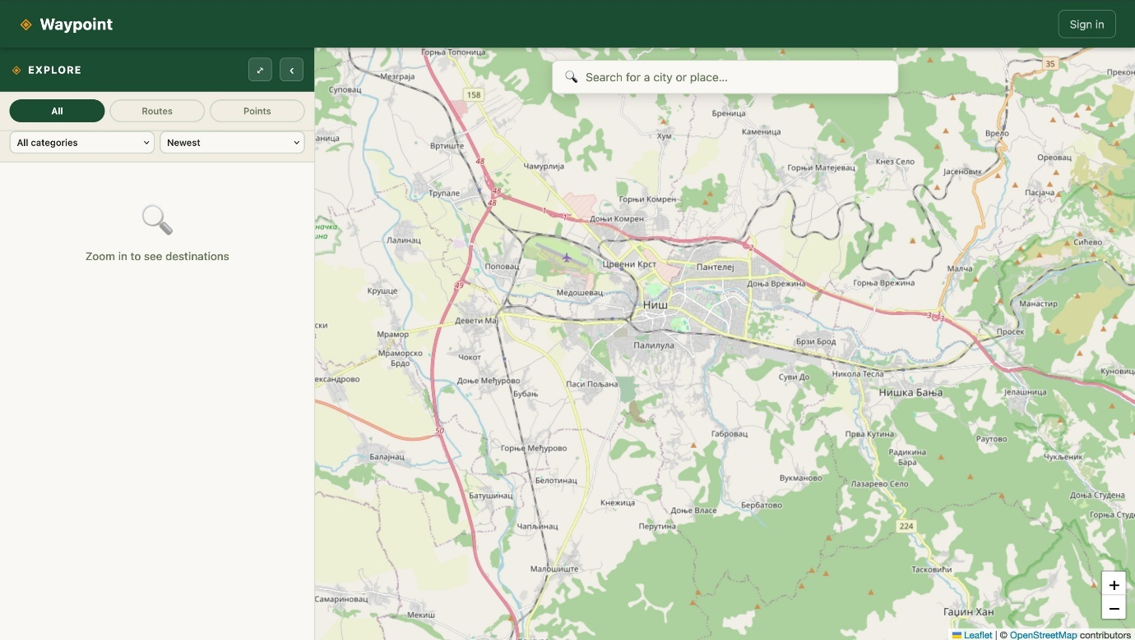
Slika 1.5 – Početna stranica aplikacije sa interaktivnom mapom

- Pregled korisničkog interfejsa
Pre nego što pređete na konkretne zadatke, upoznajte se sa osnovnim elementima interfejsa koji su dostupni na svakoj stranici.
  - Navigaciona traka
Navigaciona traka nalazi se na vrhu svake stranice i sadrži sledeće elemente:
- Waypoint (logo, levo) — klikom se u svakom trenutku vraćate na stranicu sa mapom.
- Sign in (desno) — vodi na stranicu za prijavu i registraciju. Prikazuje se kada niste prijavljeni.
- Kada ste prijavljeni, umesto Sign in prikazuju se vaše ime i avatar (vode na profil) i ikonica za odjavu.
- Admin — prikazuje se samo administratorima i vodi na administratorsku tablu.

Slika 2.1.1 – Navigaciona traka (neregistrovani posetilac)

Slika 2.1.2 – Navigaciona traka (prijavljen korisnik)

Slika 2.1.3 – Navigaciona traka (administrator)

  - Stranica sa mapom
Stranica sa mapom je centralni deo aplikacije. Sastoji se iz dva glavna dela:
- Interaktivna mapa (desno) — prikazuje destinacije kao markere (tačke) i polilinije (rute). Mapu možete slobodno zumirati i pomerati.
- Explore panel (levo) — sadrži polje za pretragu, filtere i listu destinacija. Panel se može proširiti ili skupiti.
- U gornjem delu nalazi se polje za pretragu grada ili mesta („Search for a city or place…“), a u panelu „Explore“ su kontrole za filtriranje liste destinacija.
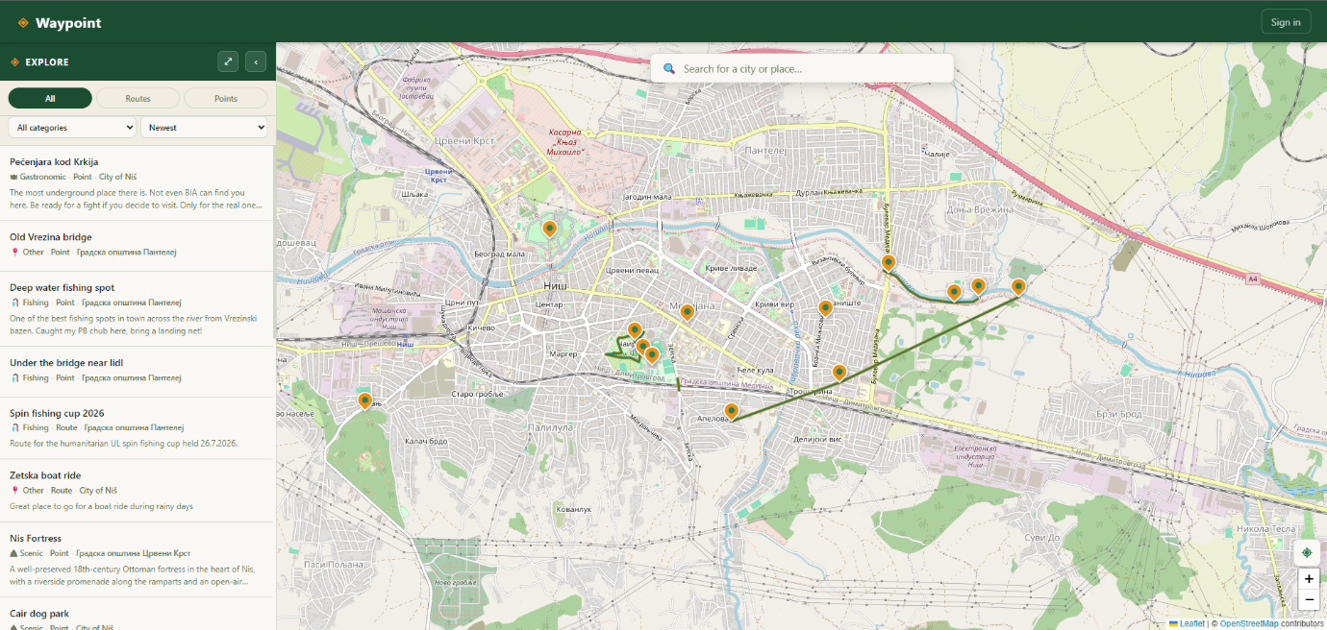
Slika 2.2 – Stranica sa mapom — panel „Explore“ i interaktivna mapa
- Registracija i prijava
Pregled mape, pretraga i filtriranje dostupni su bez prijavljivanja. Da biste čuvali omiljene destinacije, ostavljali recenzije, kreirali sadržaj ili prijavljivali neodgovarajući sadržaj, potrebno je da napravite nalog i prijavite se.
  - Registracija novog korisnika
- U navigacionoj traci kliknite na Sign in.
- Na otvorenoj stranici izaberite karticu za registraciju („Create account“ / Sign up). Prikazuje se forma Join Waypoint.
- Popunite polja: Name (ime i prezime), Email (e-mail adresa) i Password (lozinka).
- Lozinka mora da zadovolji prikazane uslove: najmanje 8 karaktera, bar jedno slovo i bar jedan broj. Ispunjeni uslovi se označavaju kvačicom.
- U polje Confirm password ponovo unesite istu lozinku.
- Kliknite na dugme za registraciju (Create account / Sign up).
- Ako su podaci ispravni, nalog se kreira i bićete upućeni na prijavljivanje. U suprotnom se prikazuje poruka o grešci (npr. e-mail je već u upotrebi ili podaci nisu validni).

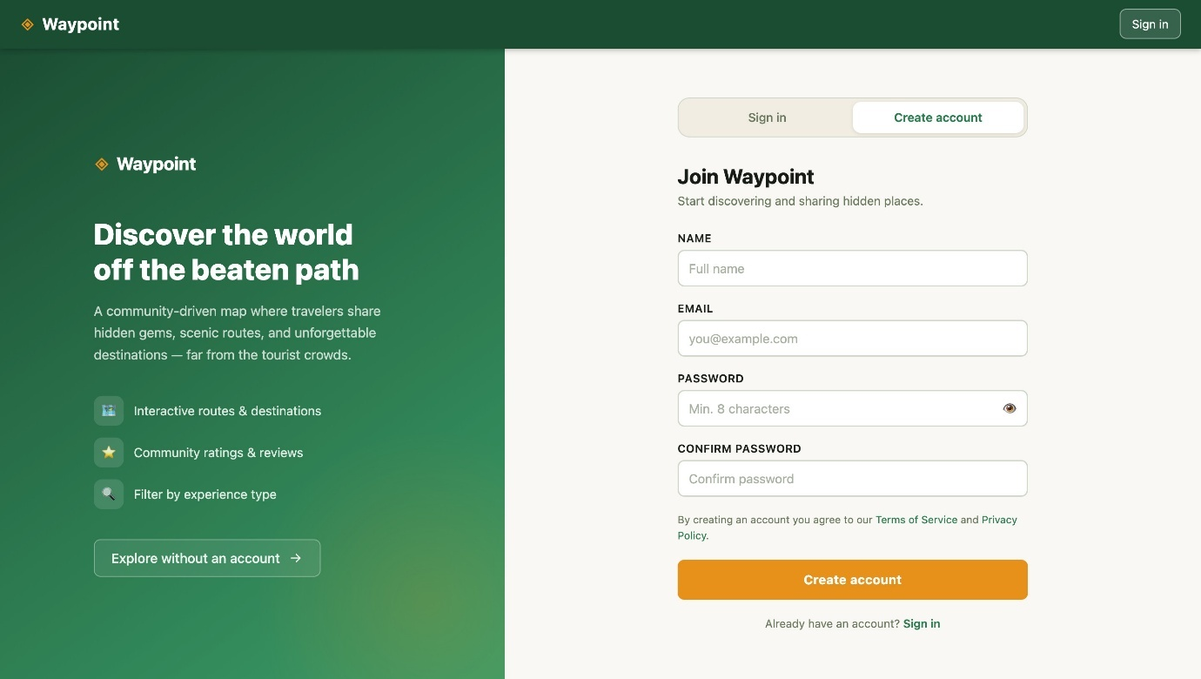

Slika 3.1 – Forma za registraciju („Join Waypoint“)
  - Prijava na sistem
- U navigacionoj traci kliknite na Sign in.
- Uverite se da je izabrana kartica Sign in (forma Welcome back).
- Unesite Email i Password.
- Kliknite na dugme Sign in.
- Po uspešnoj prijavi bićete preusmereni na stranicu sa mapom, sa privilegijama koje odgovaraju vašoj ulozi. Ako su kredencijali pogrešni, prikazuje se poruka o grešci.

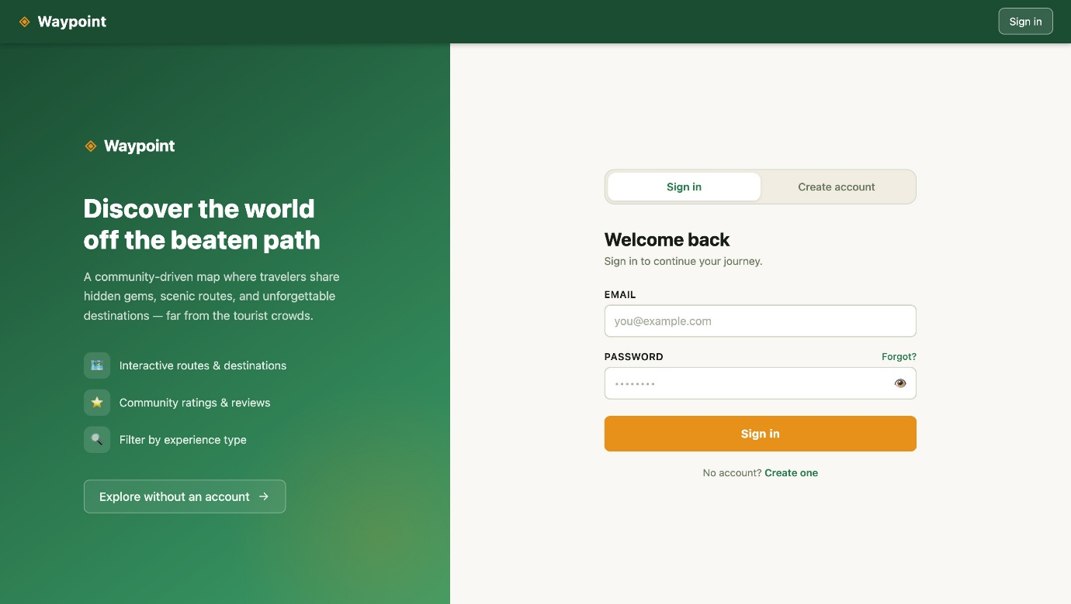
Slika 3.2 – Forma za prijavu („Welcome back“)
  - Odjava
- U navigacionoj traci kliknite na ikonicu za odjavu (pored vašeg imena).
- U iskačućem prozoru („Sign out?“) kliknite na Yes da potvrdite odjavu, ili No da odustanete.
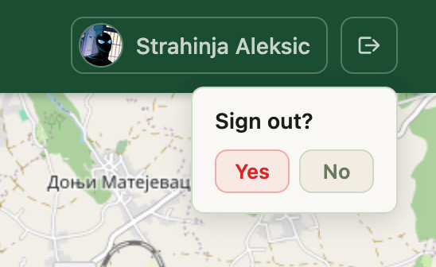
Slika 3.3 – Potvrda za odjavu

- Pregled mape i destinacija
Sve funkcionalnosti u ovom poglavlju dostupne su svim korisnicima, uključujući neregistrovane posetioce.
  - Pregled mape
- Otvorite aplikaciju ili kliknite na logo Waypoint da otvorite stranicu sa mapom.
- Na mapi su prikazane sve javno dostupne destinacije: tačke (markeri) i rute (linije).
- Mapu pomerajte prevlačenjem mišem, a zumirajte točkićem miša ili kontrolama na mapi.
- Klikom na marker ili rutu otvara se panel sa detaljima te destinacije (videti odeljak 4.4).
  - Pretraga grada ili mesta
- U polje za pretragu na vrhu („Search for a city or place…“) unesite naziv grada ili mesta.
- Ispod polja se prikazuje lista predloženih lokacija.
- Kliknite na željeni rezultat — mapa se automatski pomera i centrira na izabranu lokaciju.
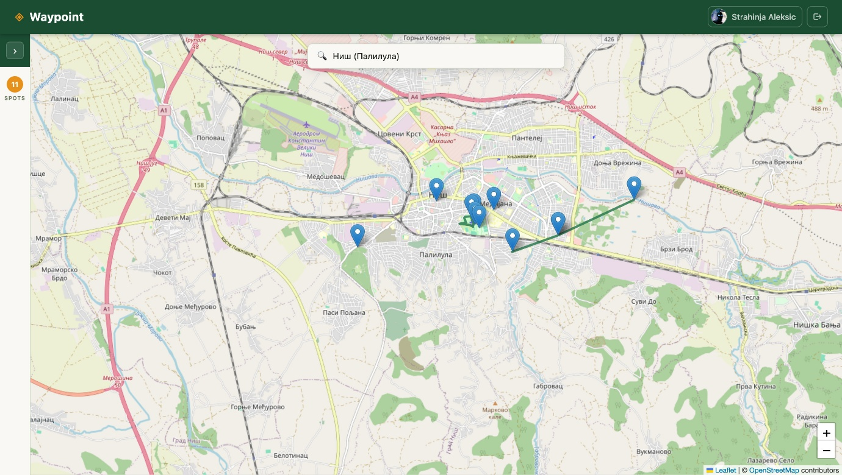
Slika 6 – Pretraga grada ili mesta
  - Pregled i filtriranje liste destinacija
- U panelu „Explore“ nalazi se lista destinacija koju možete filtrirati i sortirati pomoću sledećih kontrola:
- Kartice tipa: All (sve), Routes (rute), Points (tačke) i ♥ Saved (sačuvane — dostupno prijavljenim korisnicima).
- Padajuća lista kategorija (All categories) — izborom kategorije prikazuju se samo destinacije te kategorije.
- Padajuća lista sortiranja: Newest (najnovije), Top rated (najbolje ocenjene), Most reviewed (najrecenziranije).
- Izaberite željenu karticu tipa destinacije.
- Po potrebi izaberite kategoriju iz liste All categories.
- Izaberite redosled prikaza iz liste za sortiranje.
- Lista i mapa se automatski osvežavaju i prikazuju samo destinacije koje zadovoljavaju izabrane kriterijume.
Napomena: Ako nijedna destinacija ne odgovara izabranim filterima, prikazuje se poruka „No destinations found“. Ublažite kriterijume da biste videli više rezultata.
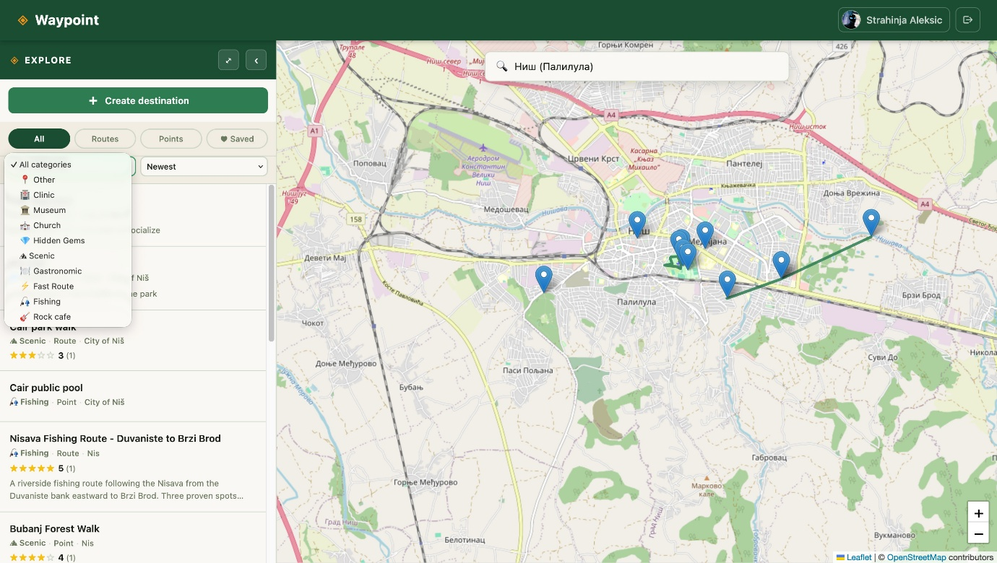
Slika 4.3 – Panel „Explore“ sa filterima i listom destinacija (otvoren meni za izbor kategorije)
  - Pregled detalja destinacije
- Izaberite destinaciju sa mape ili iz liste u panelu „Explore“.
- Otvara se panel sa detaljima: naziv, prosečna ocena (zvezdice) i broj recenzija, autor („by …“), lokacija i opis.
- Na mapi je istaknuta lokacija ili putanja rute sa pripadajućim tačkama interesa.
- U odeljku Photos & Videos prikazane su fotografije i video zapisi. Klikom na medij otvara se uvećani prikaz.
- Pri dnu panela nalaze se recenzije i ocene drugih korisnika.
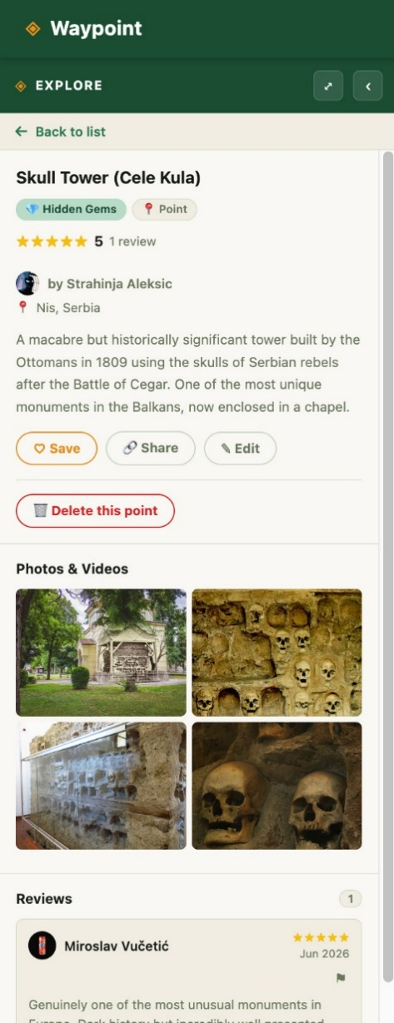
Slika 4.4.1 – Panel sa detaljima destinacije

- Funkcije za prijavljene korisnike
Funkcionalnosti u ovom poglavlju zahtevaju prethodnu prijavu na sistem (videti poglavlje 3).
  - Čuvanje omiljenih destinacija
- Otvorite detalje destinacije koju želite da sačuvate (videti odeljak 4.4).
- Kliknite na ikonicu srca (♥) uz destinaciju. Popunjeno srce označava da je destinacija sačuvana.
- Sve sačuvane destinacije možete pregledati izborom kartice ♥ Saved u panelu „Explore“ ili na svom profilu.
- Da uklonite destinaciju iz sačuvanih, ponovo kliknite na ikonicu srca.
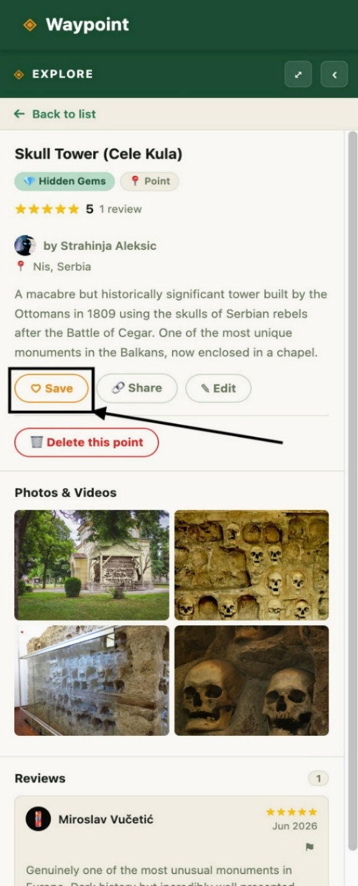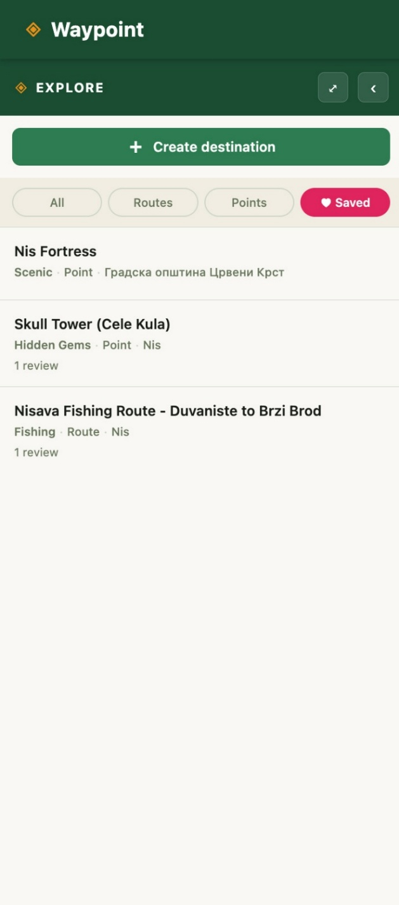
Slike 5.1.1 i 5.1.2 – Čuvanje omiljene destinacije i lista omiljenih destinacija
  - Ocenjivanje i recenziranje destinacije
- Otvorite detalje destinacije koju želite da ocenite.
- U odeljku sa recenzijama kliknite u polje „Share your experience…“ i izaberite ocenu klikom na zvezdice (1–5).
- Opciono unesite tekst recenzije u polje za komentar.
- Kliknite na dugme za slanje recenzije. Da odustanete, kliknite Cancel.
- Recenzija se čuva, a prosečna ocena destinacije se ažurira i odmah prikazuje.
Napomena: Za svaku destinaciju možete ostaviti samo jednu recenziju. Svoju recenziju kasnije možete izmeniti dugmetom „Edit“ ili obrisati dugmetom za brisanje (uz potvrdu „Delete?“ → „Yes“).
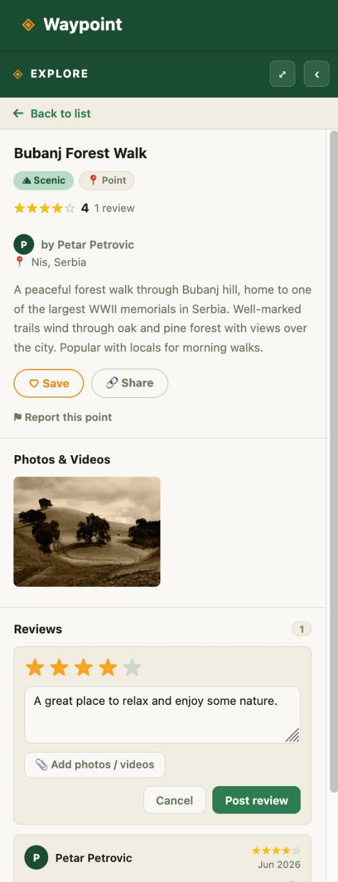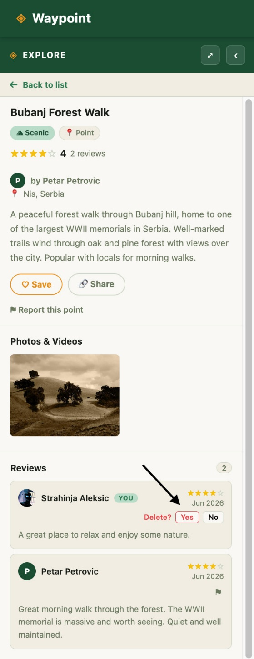
Slike 5.2.1 i 5.2.2 – Ocenjivanje destinacije i brisanje recenzije
  - Prijava neodgovarajućeg sadržaja
Ako naiđete na destinaciju, recenziju ili korisnika koji krše pravila zajednice, možete ih prijaviti administratoru.
- Na panelu sa detaljima destinacije kliknite na Report this route / Report this point, a kod recenzije na ikonicu za prijavu („Report review“). Za prijavu korisnika, na stranici profila korisnika kliknete na dugme Report.
- Otvara se prozor Report. Izaberite razlog prijave:
- Spam or advertising — neželjeni ili reklamni sadržaj.
- Inappropriate or offensive — neprimeren ili uvredljiv sadržaj.
- Inaccurate or misleading — netačne ili obmanjujuće informacije.
- Duplicate — duplikat postojećeg sadržaja.
- Other — ostali razlozi.
- Opciono unesite dodatno objašnjenje u polje Details (optional).
- Kliknite na dugme za slanje prijave. Za odustajanje kliknite Cancel.
- Prikazuje se potvrda „Report submitted“. Prijava se prosleđuje administratoru na pregled.

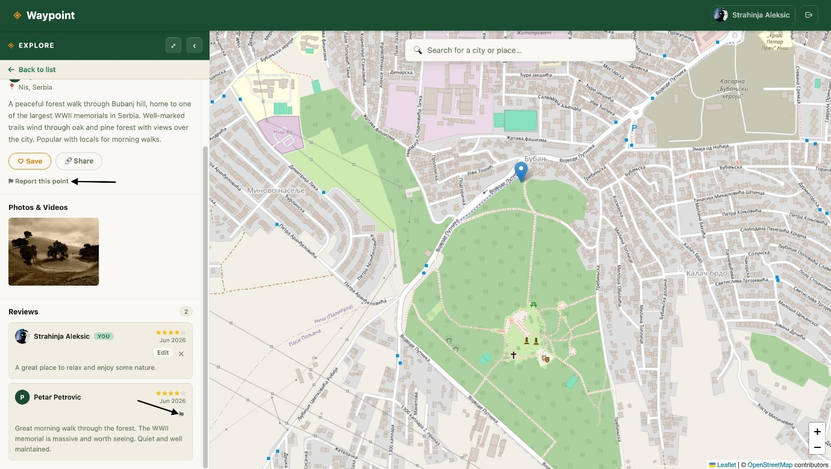
Slika 5.3.1 – Dugmad za prijavu neodgovarajućeg sadržaja
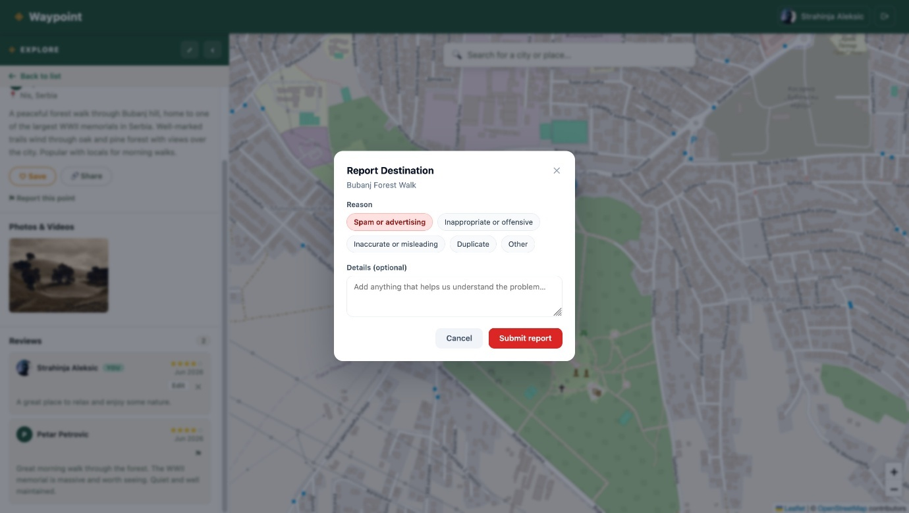
Slika 5.3.2 – Prijava destinacije
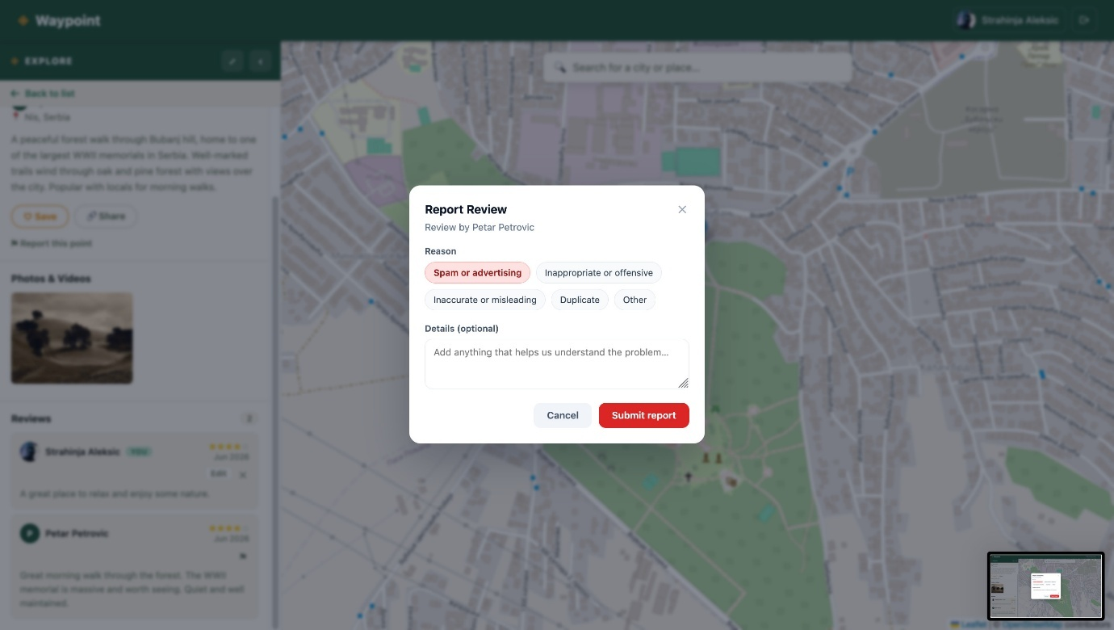
Slika 5.3.3 – Prijava recenzije
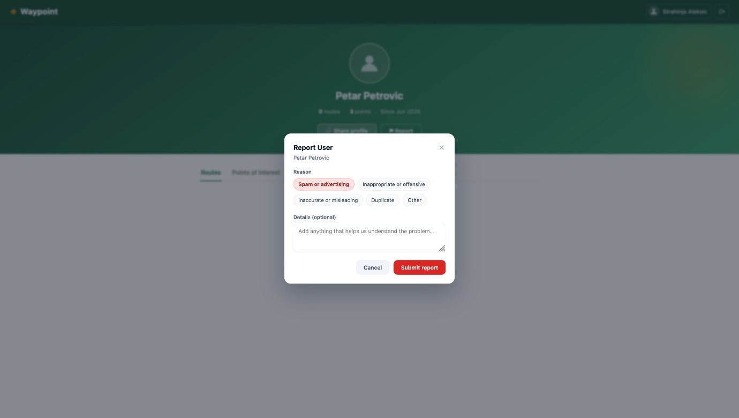
Slika 5.3.4 – Prijava korisnika
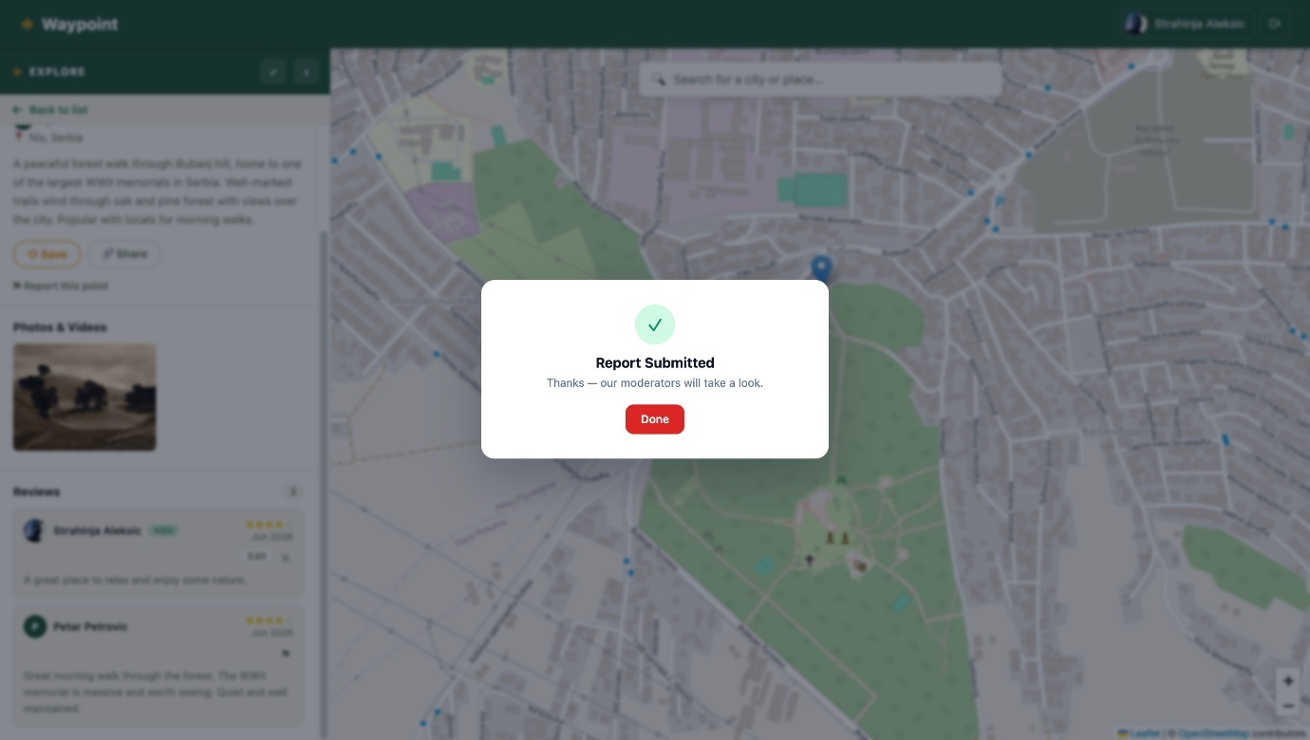
Slika 5.3.4 – Slanje prijave

- Kreiranje destinacija
Funkcionalnosti u ovom poglavlju dostupne su svim prijavljenim korisnicima (registrovanim korisnicima i administratorima).
  - Kreiranje nove destinacije
- Na stranici sa mapom kliknite na dugme + Create destination u panelu „Explore“.
- Otvara se editor („New destination“). Izaberite tip destinacije: 📍 Point (tačka) ili 🗺 Route (ruta).
- Pratite uputstvo na ekranu („Click on the map to drop the point.“) i kliknite na mapu da postavite tačku, odnosno da ucrtate putanju rute klikom na više tačaka.
Pri ucrtavanju rute na raspolaganju su sledeće kontrole:
- Undo point — uklanja poslednju postavljenu tačku.
- Close loop — zatvara rutu u petlju (povezuje kraj sa početkom).
- Redraw — briše ucrtano i počinje ponovo.
- Popunite formu: Title (naziv), Category (izaberite iz liste „Choose a category…“) i Description (opis).
- Opciono dodajte fotografije u odeljku Photos.
- Kliknite na dugme Publish da objavite destinaciju.
- Ako su podaci ispravni, destinacija se čuva i postaje vidljiva svim korisnicima na mapi, a vi se preusmeravate na njene detalje. U suprotnom se prikazuje poruka o grešci uz polje koje treba ispraviti.
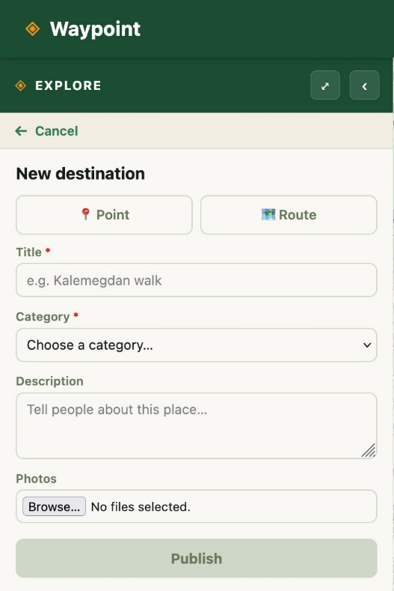
Slika 6.1.1 – Editor za kreiranje destinacije
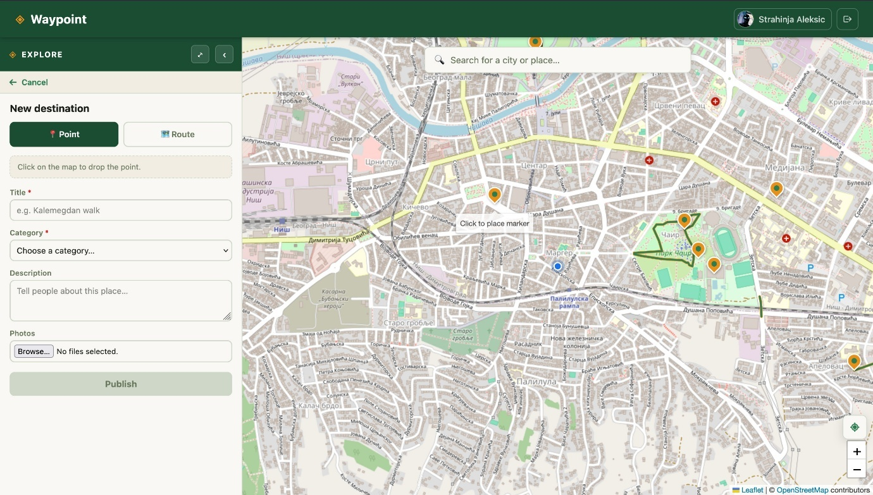
Slika 6.1.2 – Odabir „point“
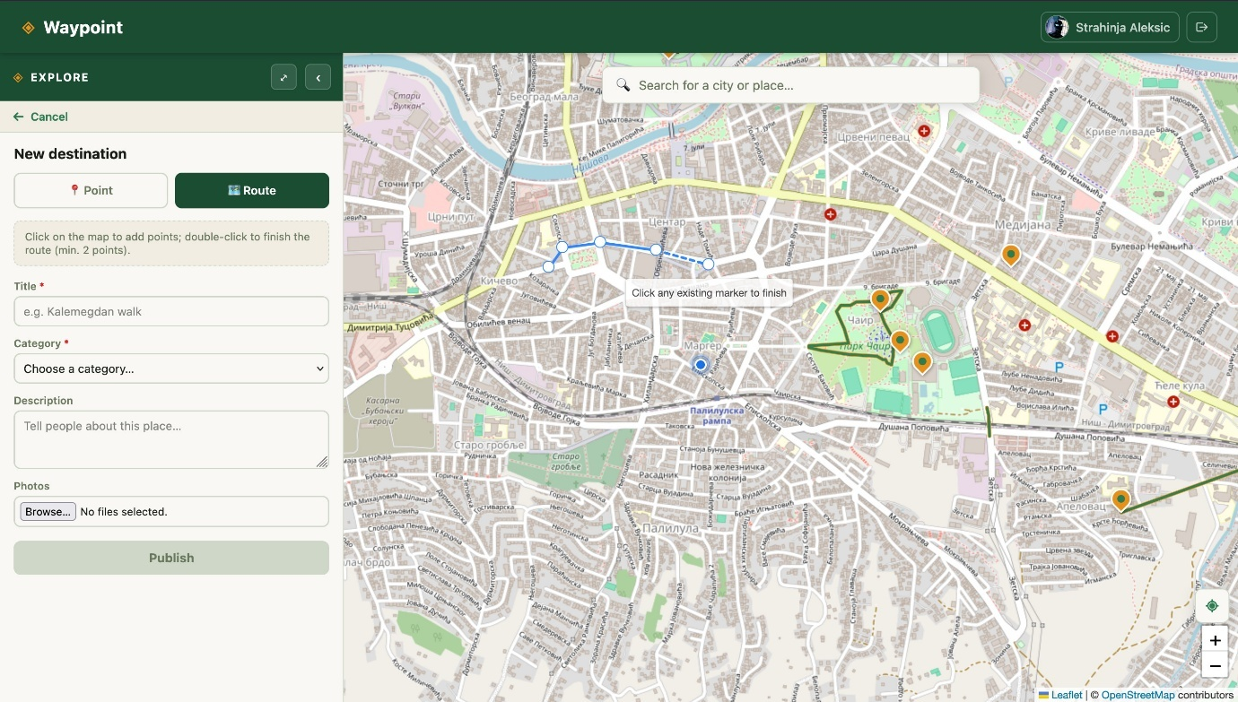
Slika 6.1.3 – Odabir „route“
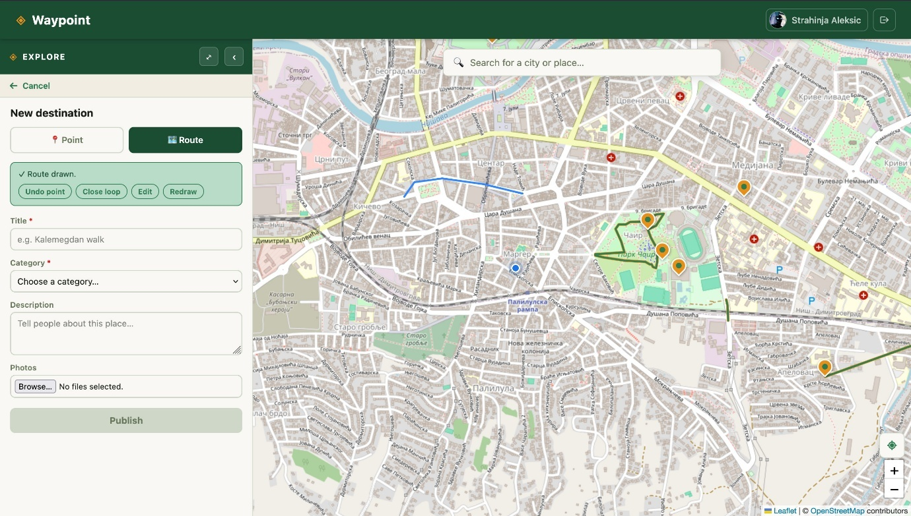
Slika 6.1.4 – Opcije za route destinaciju
  - Dodavanje tačke interesa na rutu
- Otvorite detalje rute kojoj želite da dodate tačku interesa.
- U listi tačaka kliknite na + Create a new point on the map da kreirate novu tačku, ili upotrebite polje „Search nearby points…“ da izaberete postojeću tačku u blizini.
- Za novu tačku postavite je na mapu i popunite podatke, zatim kliknite Create & add to route.
- Da uklonite tačku sa rute, kliknite na ikonicu za uklanjanje („Remove from route“). Kada završite, kliknite Done.
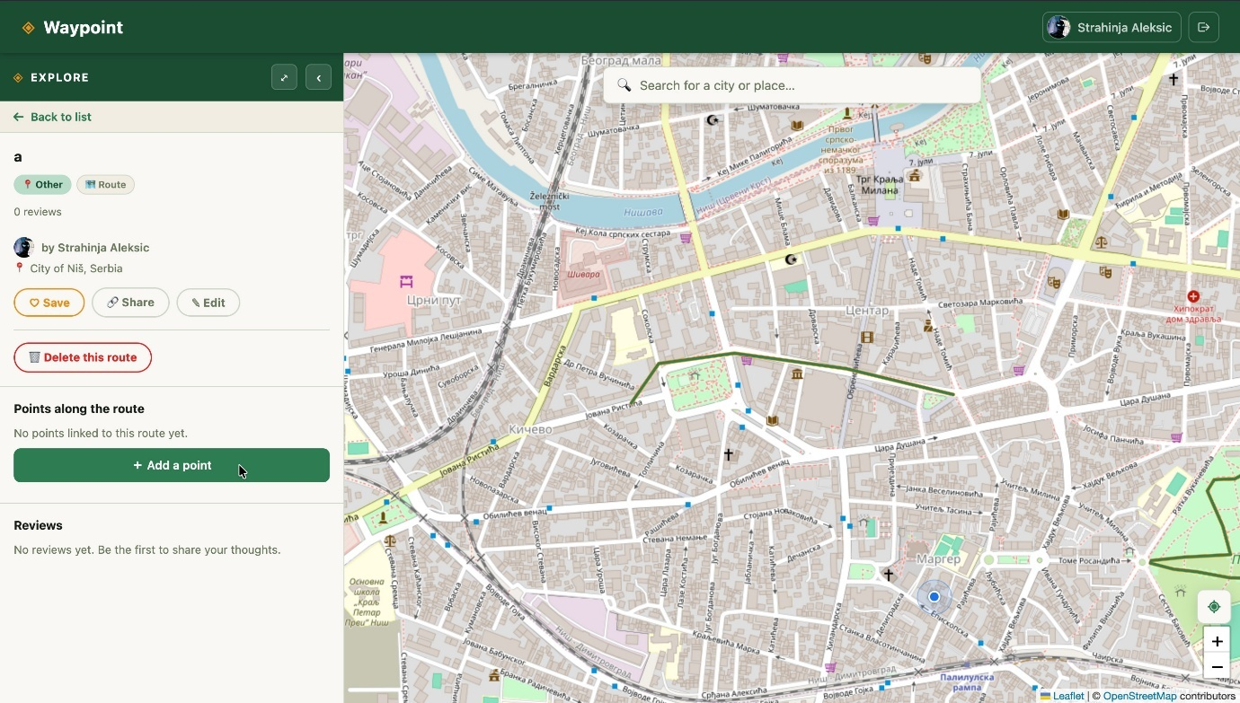
Slika 6.2.1 – Dodavanje tačke na rutu
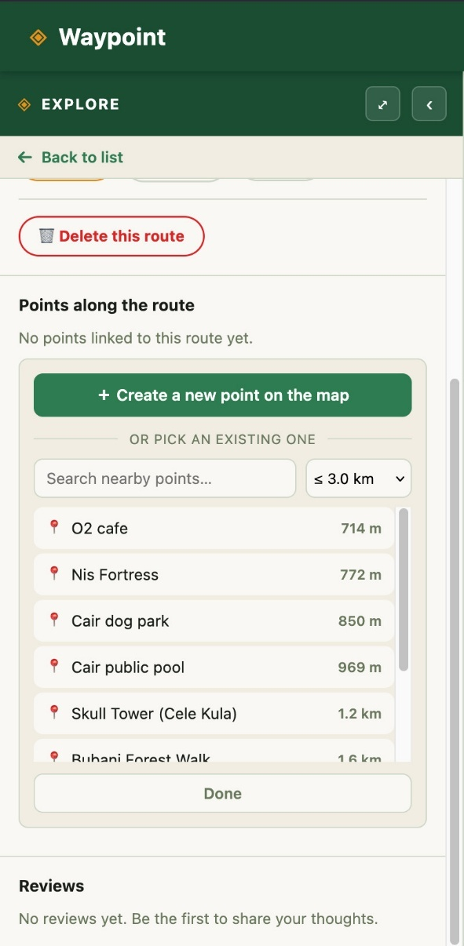
Slika 6.2.2 – Opcije pri dodavanju tačke
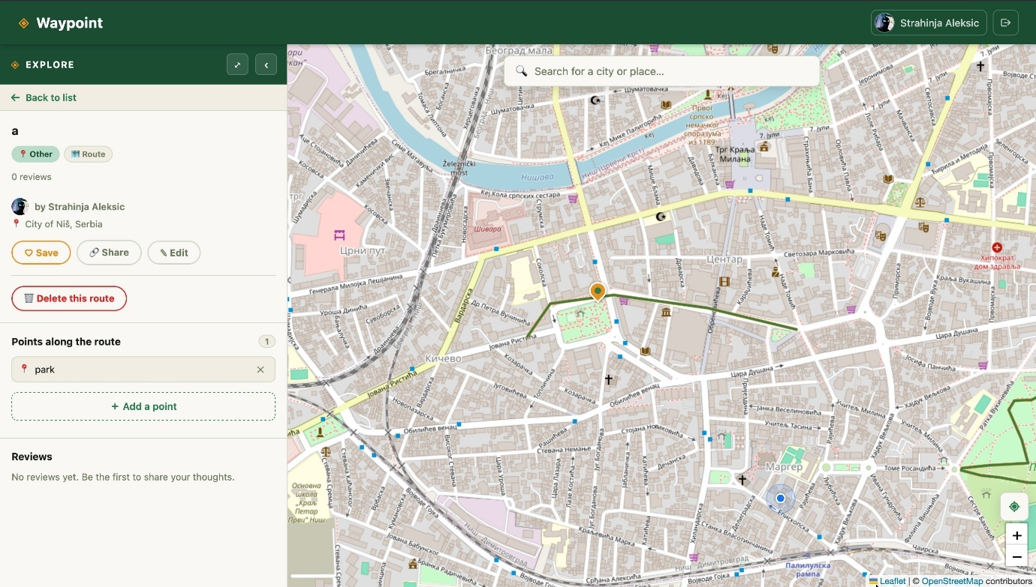
Slika 6.2.3 – Dodata tačka na rutu

- Korisnički profil
Funkcionalnosti u ovom poglavlju zahtevaju prijavu na sistem.
  - Pregled profila
- U navigacionoj traci kliknite na svoje ime/avatar da otvorite stranicu profila.
- U zaglavlju su prikazani vaše ime, e-mail, broj kreiranih ruta i tačaka i datum registracije („Since …“).
- Sadržaj je organizovan u karticama: Routes (vaše rute), Points (vaše tačke) i Saved (sačuvane destinacije).
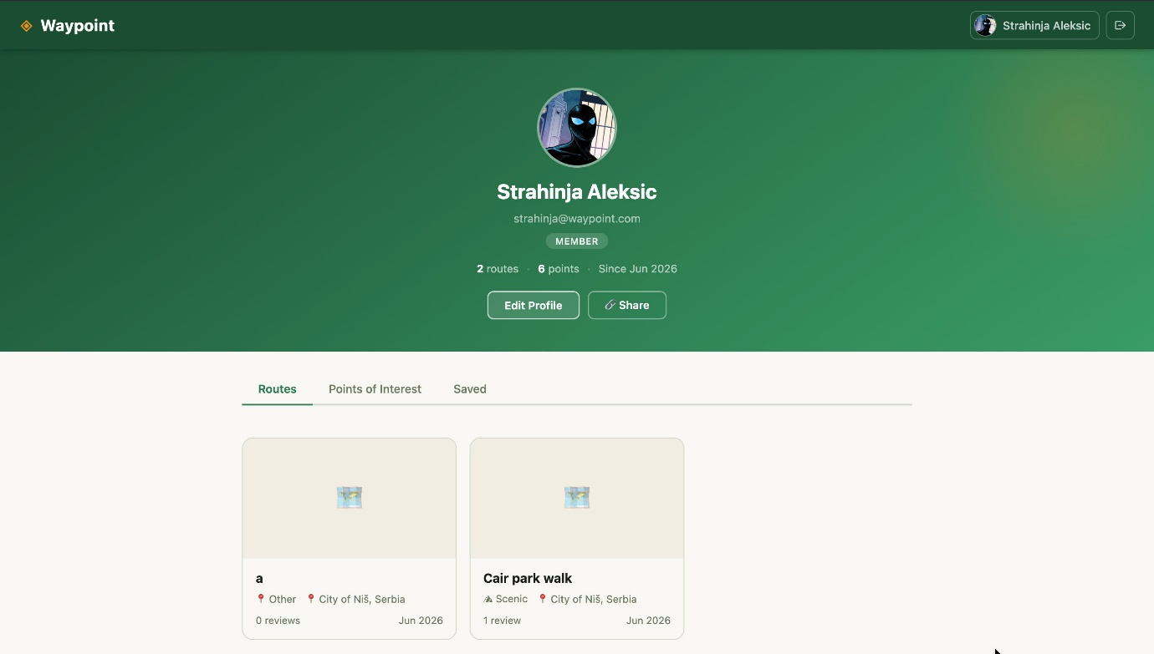
Slika 7.1.1 – Stranica korisničkog profila
  - Izmena podataka profila
- Otvorite svoj profil.
- Kliknite na Edit (uređivanje profila).
- Izmenite polje Name i/ili postavite novu profilnu sliku u odeljku Profile photo.
- Kliknite na dugme za čuvanje. Po uspešnom čuvanju prikazuje se poruka „Profile updated!“.
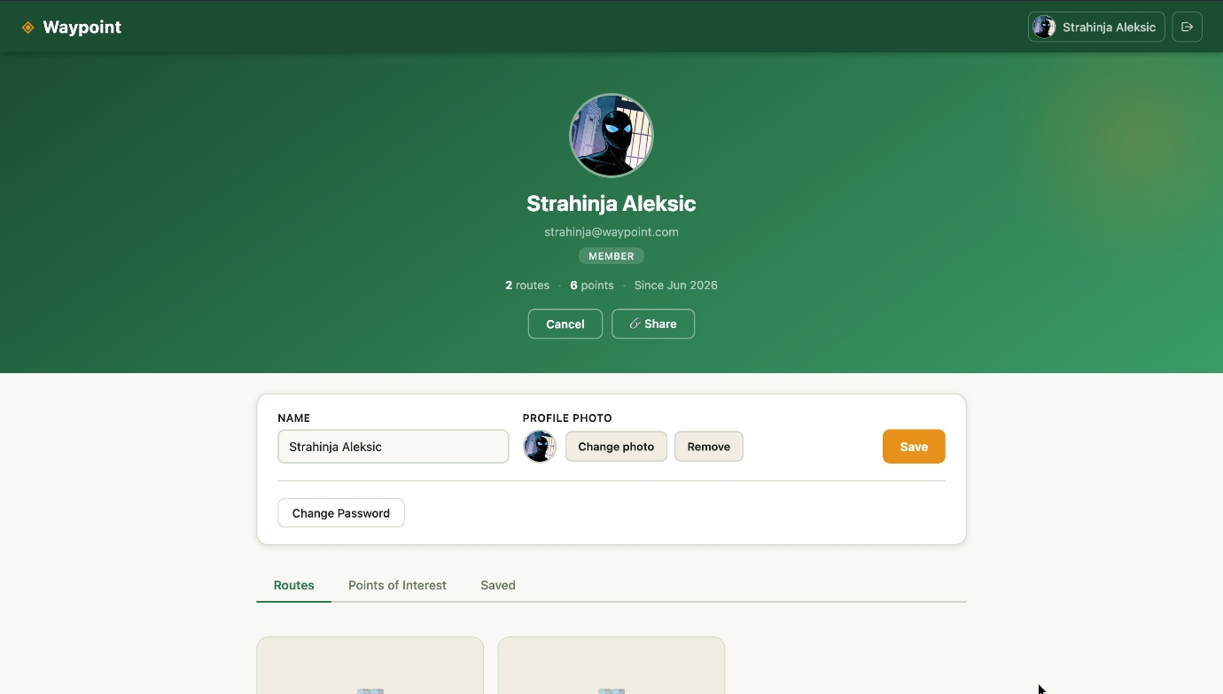
Slika 7.2.1 – Otvaranje forme za izmenu podataka
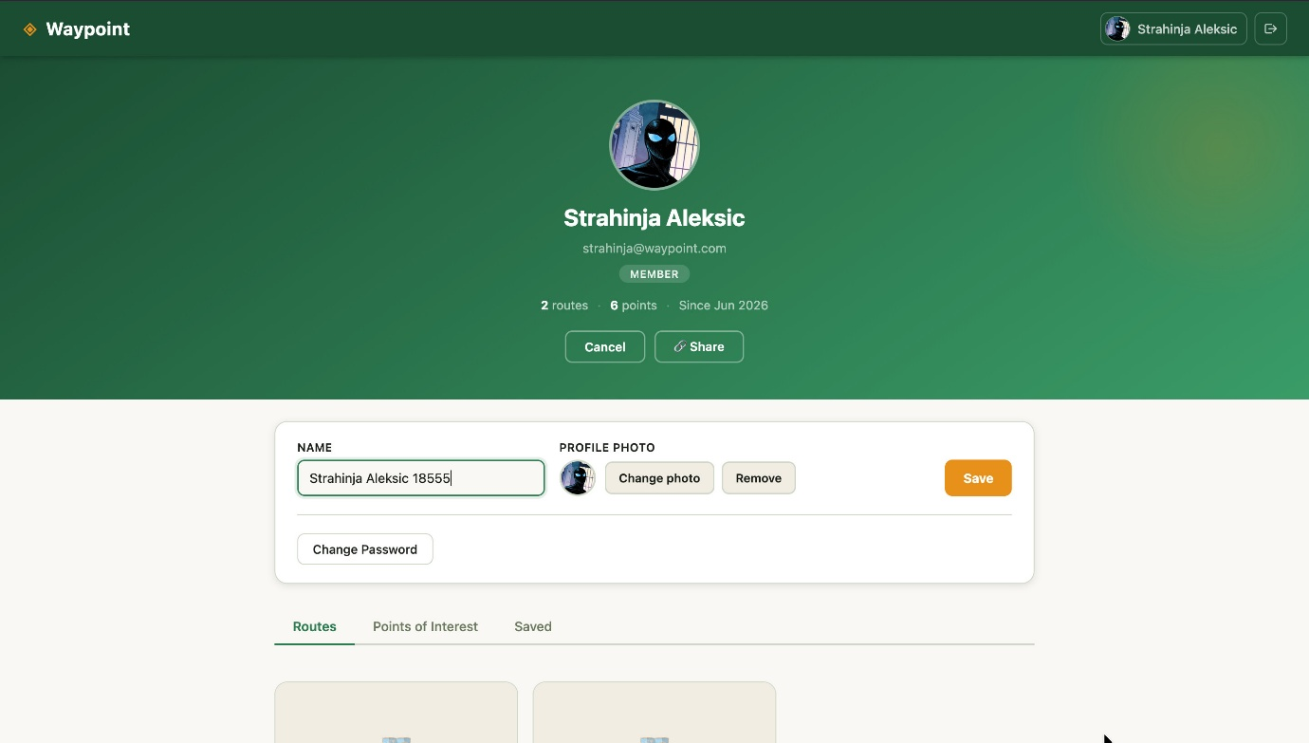
Slika 7.2.2 – Promena imena
  - Promena lozinke
- Na stranici profila otvorite odeljak za promenu lozinke.
- Unesite Current password (trenutna lozinka), New password (nova lozinka) i Confirm new password (potvrda nove lozinke).
- Kliknite na dugme za čuvanje. Po uspehu se prikazuje „Password updated!“.
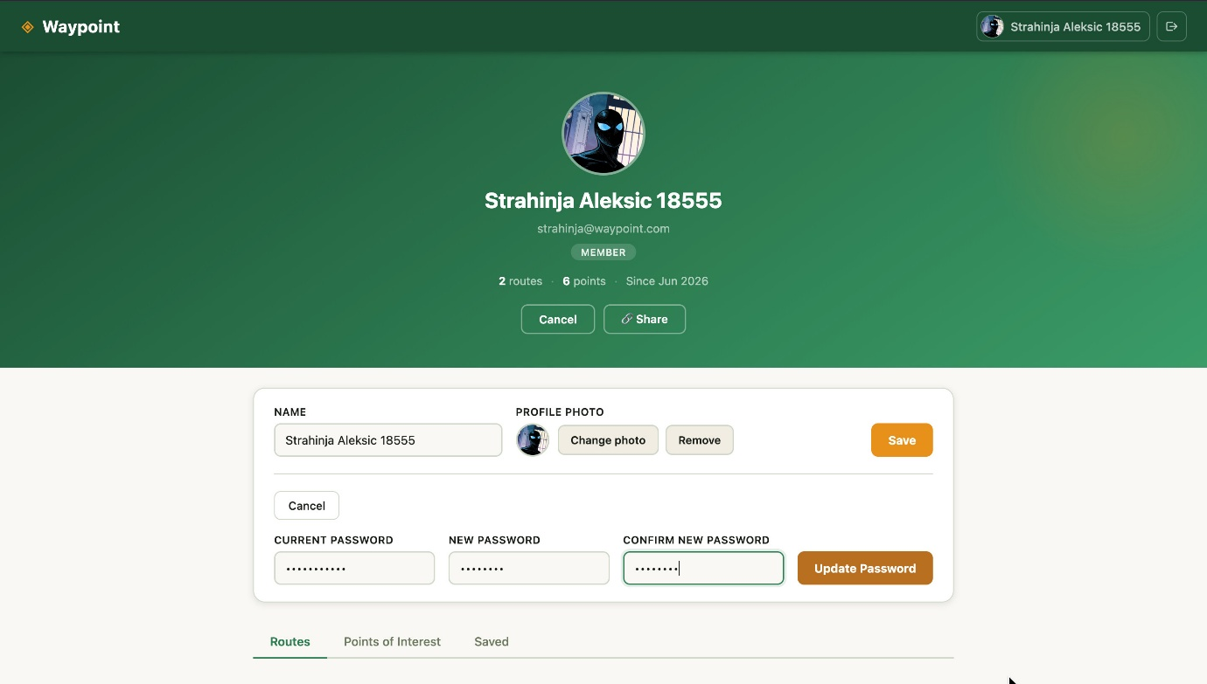
Slika 7.3 – Promena lozinke
- Administracija
Funkcionalnosti u ovom poglavlju dostupne su isključivo administratorima.
  - Pristup administratorskoj tabli
- Prijavite se nalogom koji ima ulogu administratora.
- U navigacionoj traci kliknite na Admin.
- Otvara se administratorska tabla sa karticama: Overview, Reports, Users, Destinations i Categories.
  - Pregled (Overview)
Kartica „Overview“ prikazuje ključne pokazatelje platforme:
- Total Users — ukupan broj registrovanih korisnika.
- Destinations — ukupan broj destinacija.
- Reviews — ukupan broj recenzija.
- Pending Reports — broj otvorenih (nerešenih) prijava.
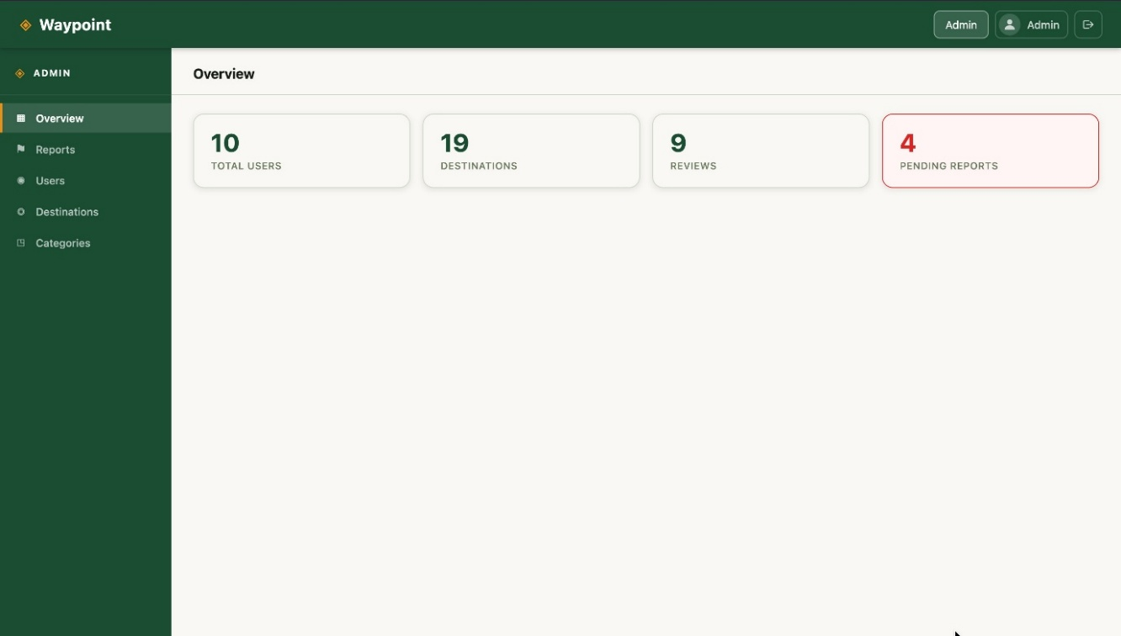
Slika 8.2 –Pristup administratorskoj tabli i „Overview“ tab
  - Upravljanje prijavama (Reports)
- Izaberite karticu Reports.
- Prikazuje se lista prijavljenog sadržaja (destinacije, recenzije ili korisnici) sa brojem prijava i razlogom.
- Kliknite na stavku da vidite detalje prijave i pređite na prijavljeni sadržaj („Go to destination →“ / „Go to the review →“ / „View profile →“).
- Prijavu rešite dugmetom Resolve (preduzeta mera) ili Dismiss (odbačena prijava).
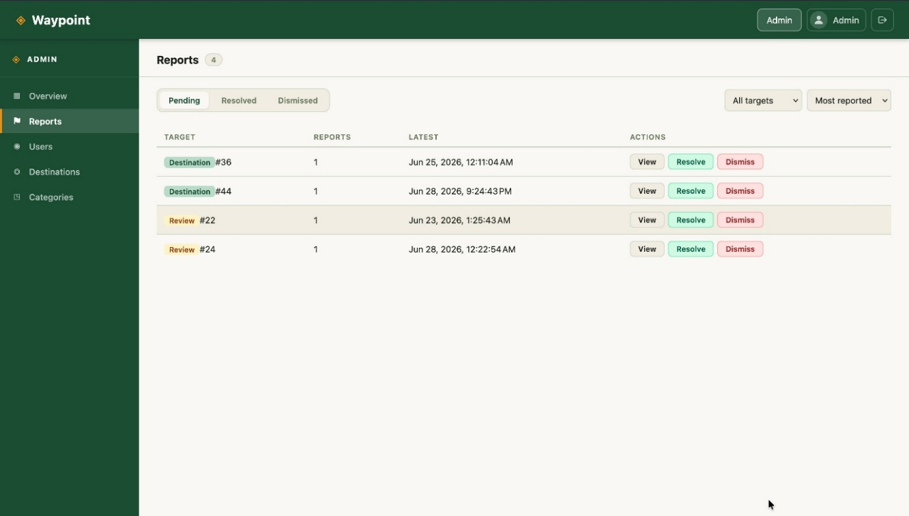
Slika 8.3. – „Reports“ tab
  - Upravljanje korisnicima (Users)
- Izaberite karticu Users.
- Prikazuje se tabela svih korisnika sa kolonama: „Name“, „Email“, „Role“, „Destinations“, „Reviews“, „Reports“ i „Joined“.
- Kliknite na korisnika da proširite detalje. Dugme „Profile“ otvara njegov javni profil.
- Da obrišete nalog, kliknite Delete, a zatim potvrdite („Delete?“ → Yes).
Napomena: Sistem ne dozvoljava administratoru da obriše sopstveni nalog.
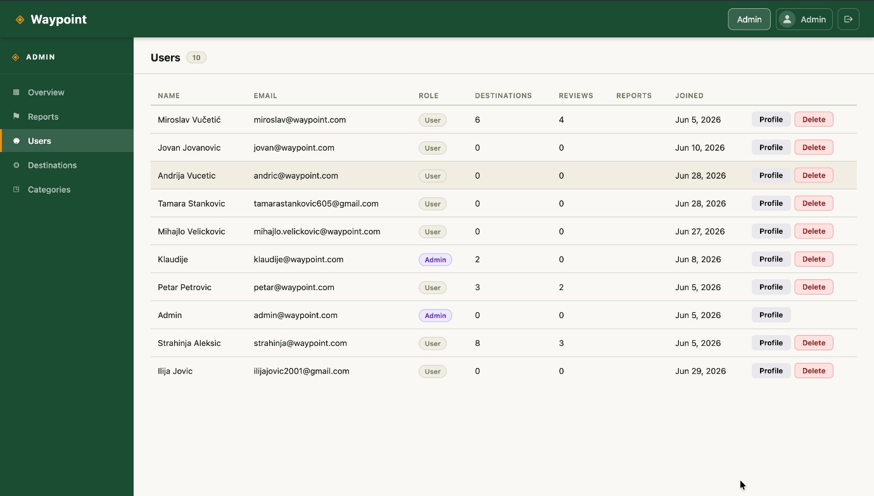
Slika 8.4 – „Users“ tab
  - Upravljanje sadržajem (Destinations)
- Izaberite karticu Destinations.
- Pretražite destinacije po nazivu ili gradu („Search title or city…“), filtrirajte po kategoriji i sortirajte („Most recent“, „Most reports“, „Most reviews“).
- Pregledajte spornu destinaciju i, po potrebi, uklonite je sa platforme dugmetom za brisanje (uz potvrdu).
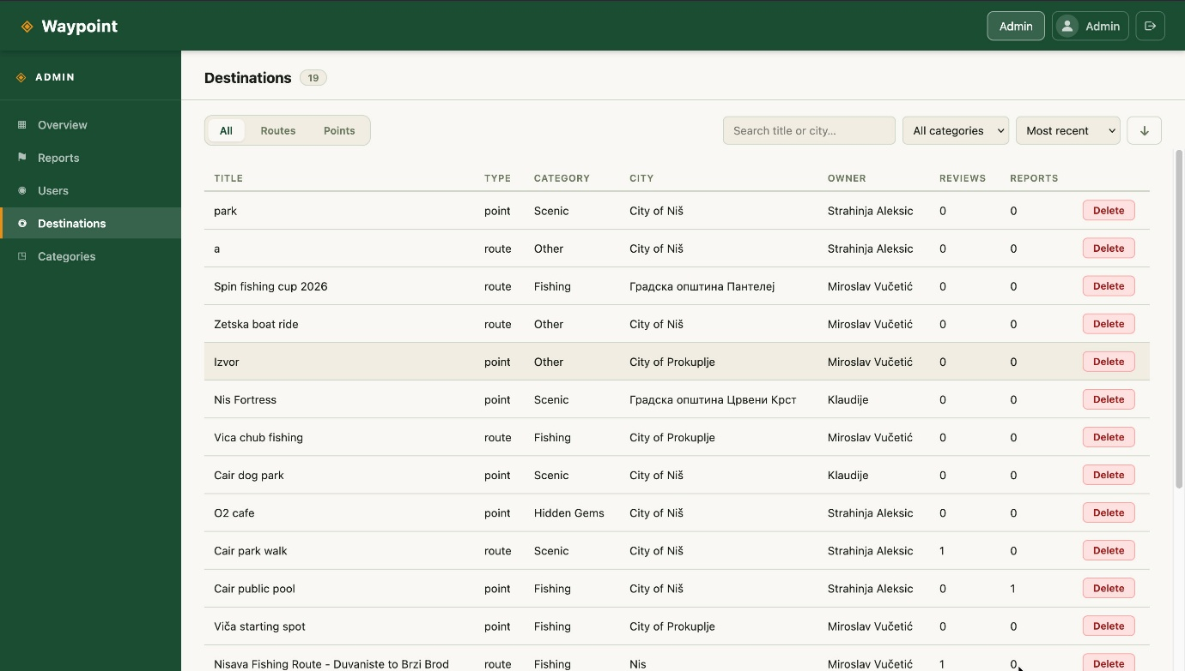
Slika 8.5 – „Destinations“ tab
  - Upravljanje kategorijama (Categories)
- Izaberite karticu Categories
- Prikazuje se lista kategorija sa ikonom, imenom, brojem destinacija pod datom kategorijom i dugmad za izmenu i brisanje kategorije, kao i meni za kreiranje nove kategorije.
- Za kreiranje nove kategorije – unesite ime kategorije u „Category name“ polje, odaberite jednu od ponuđenih ikona (u vidu emoji-ja) i pritisnite dugme „Add“.
- Za izmenu kategorije, pritisnite dugme „Edit“ u odgovarajućem redu, otvara se forma za izmenu podataka, sačuvajte izmene pritiskom na „Save“ ili otkažite pritiskom na „Cancel“.
- Da biste obrisali kategoriju, pritisnite dugme „Delete“ pri odgovarajućoj kategoriji.
Napomena: Moguće je obrisati samo kategorije koje ne koristi nijedna destinacija.
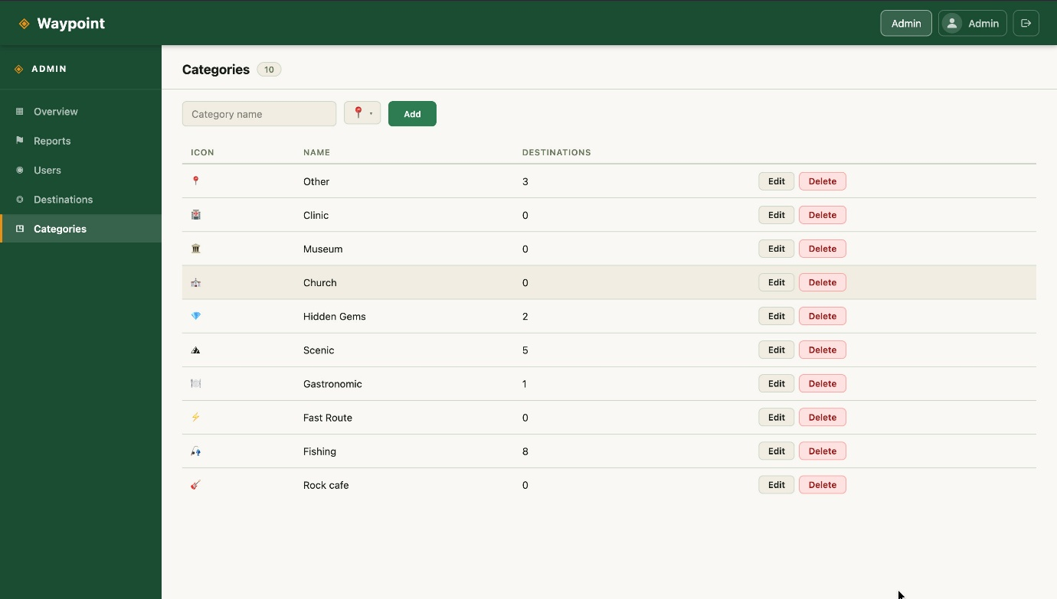
Slika 8.6 – „Categories“ tab

